**Генерация подмножеств**

**Показательное множество** – множество всех подмножеств данного множества.

Задача 1

Алгоритм для генерации всех 2n подмножеств абстрактного множества А = {а1,…, аn}.

Применяем метод уменьшения размера на 1. Все подмножества множества А можно разделить на те, которые содержат элемент аn, и те, которые не содержат его.

Первая группа – все подмножества множества {a1,…,an-1}, а элементы второй группы можно получить путем добавления элемента аn к подмножествам множества {a1,…,an-1}.

Т.о. как только мы получим список всех подмножеств множества {a1,…,an-1}, мы можем получить все подмножества множества {a1,…,an}.

Применение этого алгоритма представлено в таблице 1 для {a1, a2, a3}.

Таблица 1 – Применение алгоритма для трехэлементного множества

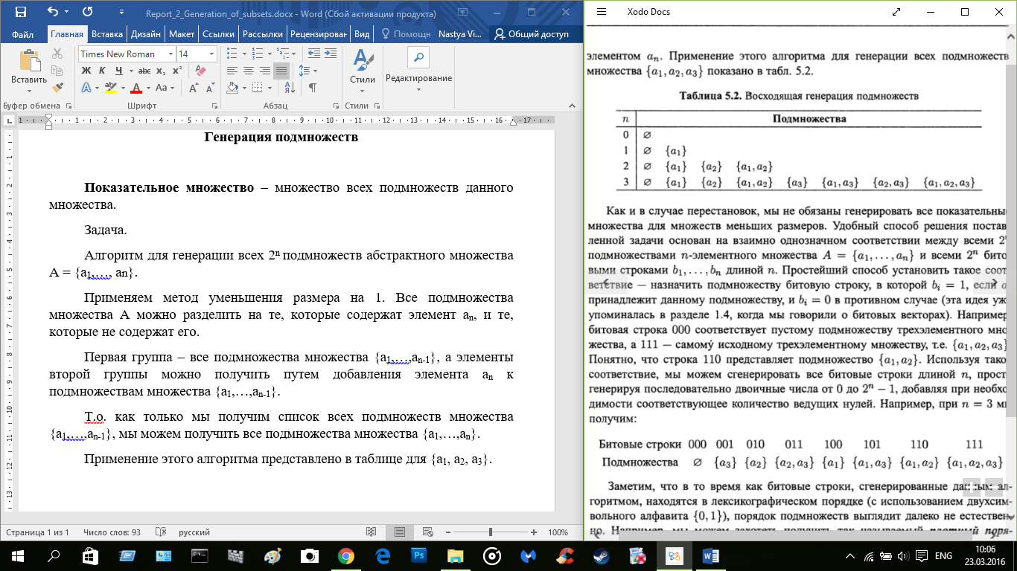

Удобный способ решения поставленной задачи основан на взаимно однозначном соответствии между всеми 2n подмножествами n-элементного множества А = {а1,…, аn} и всеми 2n битовыми строками b1,…,bn длинной n.

Простейший способ установить такое соответствие – назначить подмножеству битовую строку, в которой bi=1, если а принадлежит данному подмножеству, и bi=0 в противном случае.

Например, битовая строка 000 соответствует пустому подмножеству {a1, a2, a3}, тогда 111 – это {a1, a2, a3}, а 110 - {a1, a2}. Т.о. можно сгенерировать все битовые строки длинной n, генерируя последовательно двоичные числа от 0 до (2n – 1), добавляя при необходимости соответствующее количество ведущих нулей.

При n = 3 (табл. 2):

Таблица 2 – Соответствие битовых строк трехэлементному множеству

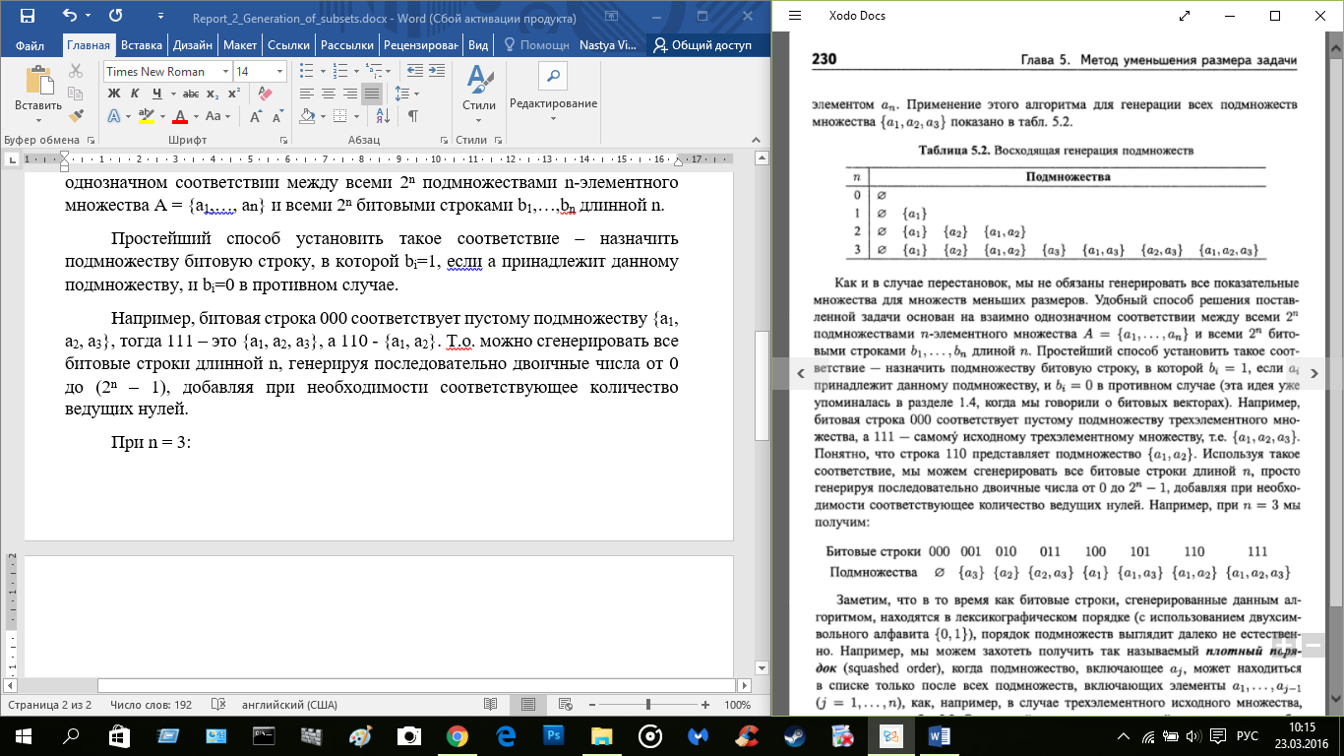

**Плотный порядок –** порядок, при котором подмножество, включающее aj, может находиться в списке только после всех подмножеств (табл. 1). В табл. 2 – пример не естественного порядка подмножеств.

Задача 2

Алгоритм генерации битовых строк, когда каждая строка отличается от предыдущей только одним битом (т.е. каждое подмножество отличается от предыдущего в списке добавлением или удалением 1 элемента).

Например, для n =3:

000 001 011 010 110 111 101 100 (код Грея).